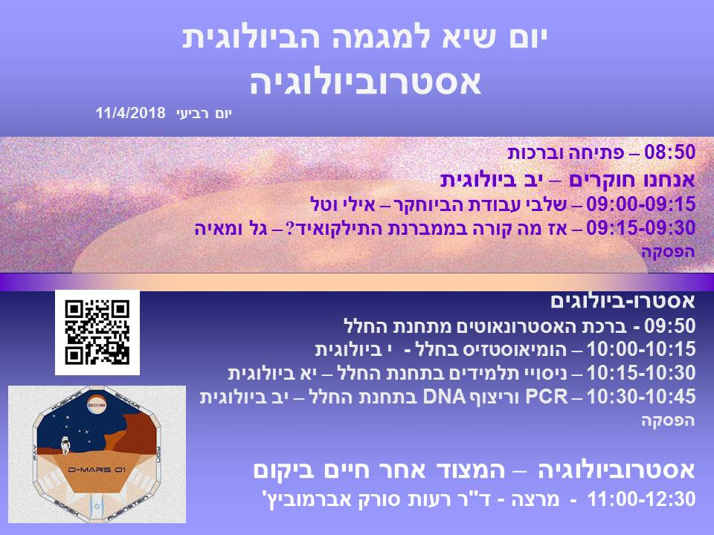

1. הומיאוסטזיס בחלל – ........................., י ביולוגית
https://www.youtube.com/watch?v=wUgBiEgF138
א. הבנת השפעת מיקרו כבידה על הביולוגיה של האדם בעזרת מחקר במכרסמים
https://www.youtube.com/watch?v=laMmaGFZFZI
ב. שינויים בזרימת הדם ולחץ נוזלי המוח- שינויים בראייה
https://www.youtube.com/watch?v=z43cNmfKUsc
ג. שינויים בתגובת מערכת החיסון בתנאי מיקרו כבידה

2. ניסויי תלמידים בתחנת החלל – דניאלה ארניה ..............., יא ביולוגית
http://www.space.gov.il/community-projects/93967

3. PCR וריצוף DNA בחלל – תום ברק ............. יב ביולוגית
https://goo.gl/pUzwVN

